Аппликация на пожарную тему
В этом мастер-классе в качестве темы, мы возьмем предостерегающие знаки, а выполнять аппликацию будем из бумаги.
Итак, для аппликации нам понадобятся:
- тонкая цветная бумага, можно взять гофрированную;
- два листа формата А4;
- простой карандаш;
- стержень шариковой ручки;
- двусторонний скотч.
- Два листа формата А4 кладем встык и карандашом рисуем на них контур знака «Спички детям – не игрушка!». После этого поперек листов наклеиваем полосами двусторонний скотч. Это основа будущей аппликации.
- Цветную бумагу нарезаем квадратами небольшого размера. В центр одного квадрата ставим стержень ручки и пальцами второй рукой сжимаем весь квадрат, вдоль стержня. Получившийся «букетик» бумаги нижней частью приклеиваем к скотчу в необходимо части рисунка.
- Сделав аппликацию знака, наклеиваем бумагу для фона. Аппликация готова!
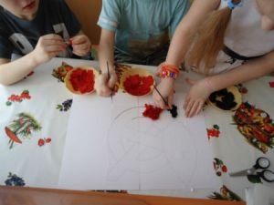 | 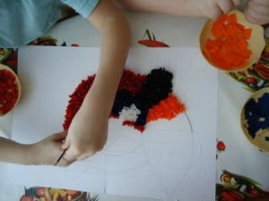
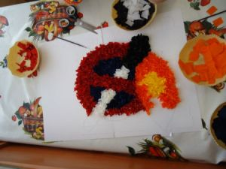 | 